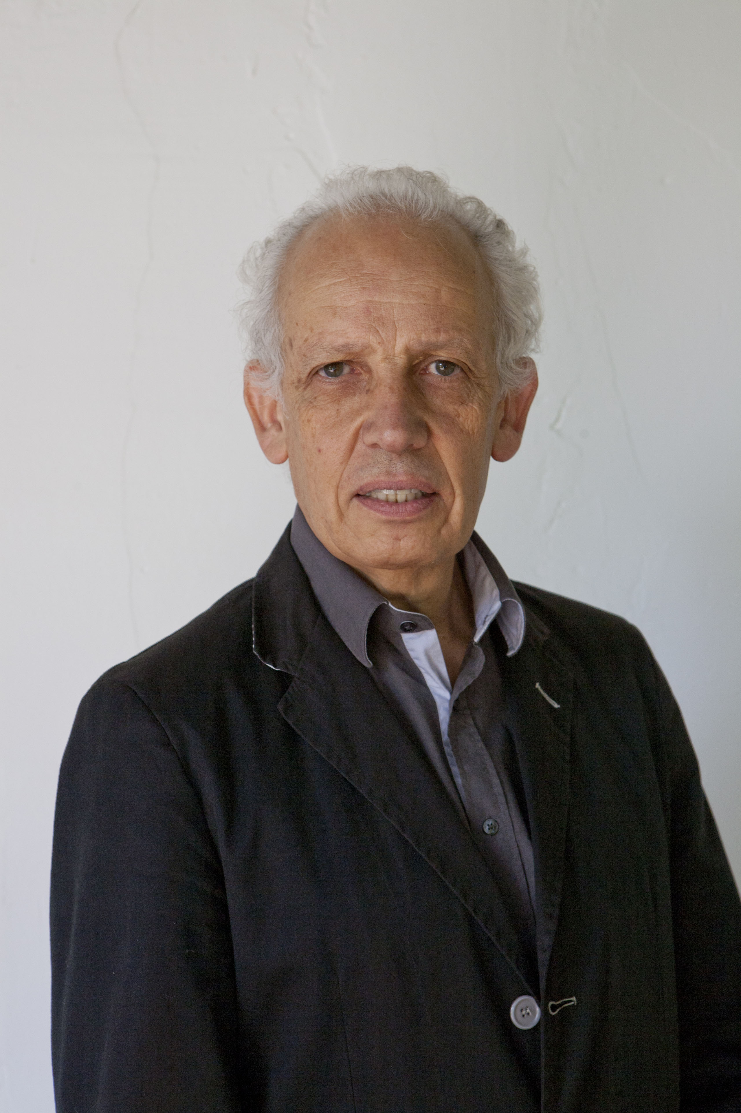Fernando Pérez Oyarzún, Premio Nacional de Arquitectura 2022

En una sesión extraordinaria del Directorio Nacional del Colegio de Arquitectos de Chile realizada este viernes 20 de mayo luego de la presentación de la terna de finalistas, y siguiendo el cronograma del proceso, se escogió como ganador del Premio Nacional de Arquitectura 2022 al arquitecto Fernando Pérez Oyarzún.
El Premio Nacional de Arquitectura es el máxima distinción que puede recibir un arquitecto, arquitecta o equipo de estos, cuya trayectoria y desempeño ético y profesional haya marcado un ejemplo para todos los y las arquitectas, en cualquiera de las manifestaciones del ejercicio profesional, ya sea en el campo de la ejecución de obras de arquitectura, labores académicas, gremiales, de servicio o gestión pública.
El proceso de elección del Premio Nacional de Arquitectura, que cabe destacar es el único galardón nacional que desde 1969 otorga una institución externa al Estado, valora junto con la obra construida, las actividades gremiales o públicas en beneficio de la profesión, la actividad académica así como las de extensión, la trascendencia pública de su obra, y el desempeño ético de su actividad.
La obra de Fernando Pérez Oyarzún, Premio Nacional de Arquitectura 2022, será expuesta durante la próxima XXII Bienal de Arquitectura y Urbanismo de Chile y será acompañada de una conferencia magistral abierta a todos los miembros de la orden.

Fernando Pérez Oyarzún (1950)
Pocas figuras en Chile han explorado como el arquitecto Fernando Pérez Oyarzún de manera tan consistente las incontables posibilidades que abre la arquitectura como campo de acción de todo tipo. Efectivamente, la arquitectura tiene como uno de sus rasgos característicos el de ser una disciplina enormemente abierta, que acoge ya sea a la creación tanto artística como técnica, a los estudios históricos y a la especulación filosófica, al emprendimiento privado y la gestión pública; cuyo ejercicio tiene indudablemente una dimensión personal pero que conoce infinidad de alternativas para hacer de esta dimensión algo colectivo. No siempre esta apertura de nuestra disciplina se pone de manifiesto en la carrera y la labor de una sola persona.
En ese sentido, Pérez Oyarzún ha mostrado una fuerte atracción por lo múltiple y un rechazo por cualquier enfoque que resulte reductivo, desde cualquier punto de vista, unido evidentemente también a un particular talento para afrontar los desafíos que tal posición conlleva.
Pérez Oyarzún se tituló como arquitecto en 1977 en la Pontificia Universidad Católica de Chile (PUC) y como Doctor Arquitecto de la Escuela Técnica Superior de Arquitectura de Barcelona en 1981. Fue decano de la Facultad de Arquitectura y Bellas Artes de la PUC entre 1990 y 2000, donde ejerció como académico desde 1974, siendo actualmente profesor titular. A su vez, fue director de la Escuela de Arquitectura de la PUC entre 1987 y 1990 y director del Centro del Patrimonio Cultural en esa misma casa de estudios.
Ha sido Visiting Design Critic de la Universidad de Harvard (1990), Visiting Fellow del Centro de Estudios Latinoamericanos de la Universidad de Cambridge (1996) y Simón Bolívar Professor de la misma universidad (2000). Durante 2007 fue Research Fellow del Swedish Center for the Advanced Study.
La producción teórica de Pérez Oyarzún ha tenido un enorme impacto en el ámbito hispanoparlante, siendo referente de una manera de hacer historia de la arquitectura a la vez rigurosa y con un cierto vuelo filosófico, que sabe combinar de manera precisa la mirada local y la perspectiva internacional.
Muchas de sus obras tienen la virtud de apuntar tempranamente a temas que luego se instalaron extensamente en el campo de la cultura arquitectónica. Por ejemplo, su libro «Le Corbusier y Sud América» (Ediciones ARQ, 1991), una obra temprana de la que fue editor y articulista, puso las bases para un tema que luego paso a ser recurrente y en cierta manera fundamental para la historia de la arquitectura en América Latina. Lo mismo podría decirse de sus publicaciones sobre la Escuela de Valparaíso o Juan Borchers, que sin duda sirvieron para mostrar en el ámbito internacional la densidad y originalidad de las vanguardias chilenas.
Su última obra, «Arquitectura en el Chile del siglo XX» (Ediciones ARQ, 2016), de la cual se han publicado tres tomos estando en ejecución dos más, es también un trabajo destinado a ser una pieza irreemplazable en la construcción de la cultura chilena y latinoamericana.
Entre otras de sus publicaciones se cuenta «Christian de Groote, la Arquitectura de Tres Décadas de Trabajo» (Ediciones ARQ, 1993); «Los Hechos de la Arquitectura» (en conjunto con Alejandro Aravena y José Quintanilla) (Ediciones ARQ, 1999); «El Espejo y el Manto, Ortodoxia/Heterodoxia» (Ediciones ARQ, 2014); y «Emilio Jequier, la construcción de un patrimonio» (Museo Nacional de Bellas Artes, 2021).
Ha publicado artículos en revistas como Casabella, Arquitectura Viva, Projeto, Block, Harvard Architecture Review, CA y ARQ.
Por otra parte, Pérez Oyarzún se ha dedicado a la enseñanza de la arquitectura durante cerca de cincuenta años. Su labor abarca todos los niveles de dicha enseñanza, desde los cursos introductorios del posgrado hasta los cursos de doctorado. Su actividad como docente se ha expandido también a nivel internacional, siendo profesor invitado de las universidades de Harvard, Rio Grande do Sul, Roma Tre, Cambridge, entre otras. En tal sentido, resulta particularmente destacable su nombramiento como Simon Bolívar Professor del Centre for Latin American Studies de la Universidad de Cambridge (2000-2001). Es importante señalar que a cargo de esta cátedra estuvieron personalidades tan importantes coma Octavio Paz, Mario Vargas Llosa, Celso Furtado, Fernando Henrique Cardozo, Carlos Fuentes, Beatriz Sarlo y, últimamente, Diamela Eltit.
Su vasta carrera en el campo de la crítica y la historia de la arquitectura, así como del ejercicio de cargos de gestión demandantes, ha sido acompañada del ejercicio profesional de la arquitectura. Obras como la Escuela de Medicina o la Biblioteca de Biomédica, ambas realizadas para el Campus Central de la Pontificia Universidad Católica de Chile, en colaboración con Alejandro Aravena, son respuestas de innegable calidad arquitectónica y justeza técnica.
Otras de sus obras más relevantes son el Centro de Cáncer Nuestra Señora de la Esperanza (1995-1997) (con Tomás dalla Porta, Osvaldo Muñoz y Equipo DPI); Edificio Académico Facultad de Artes (2013-2015) (con José Quintanilla y Equipo DESE); y el Centro de Extensión Oriente: Edificio fachada y patio cubierto (2015-2019) (con José Quintanilla; Juan Eduardo Ojeda, colaborador; Ramón López, asesor; y Equipo DESE).
La claridad de su planteo y el cuidado de los detalles reflejan el mismo espíritu que puede observarse en sus ensayos y en su obra escrita. De ahí, esa inusual convergencia entre palabra escrita y construcción, que ya había sido señalada por Alberti como característica de la «arquitectura culta» y que nada cuesta encontrar en la creación de Pérez Oyarzún.
En su última producción esta convergencia se ha acentuado, siguiendo los andariveles de la confluencia inevitable para el momento actual y futuro de nuestra disciplina, como la necesaria articulación entre proyecto e investigación. Esto se ha vista reflejado particularmente en sus intervenciones patrimoniales, como en la Basílica del Salvador, la Catedral Metropolitana o su trabajo de asesoría para la recuperación del Palacio Pereira.
Entre sus numerosos premios se cuenta el Premio Sergio Larraín García-Moreno del Colegio de Arquitectos de Chile (2010), Premio a la Excelencia docente de la Pontificia Universidad Católica de Chile (2012), Premio Arquitecto Mayor de la Universidad Mayor (2014), Nominación Honorífica como Curador de los Bienes Artísticos y Patrimoniales de la Catedral de Santiago (2016) y la Medalla AOA a la trayectoria académica (2019).
Actualmente es el Director del Museo Nacional de Bellas Artes (MNBA).

